令和４年９月
茨城県警察本部交通総務課
ＮＯ．３５
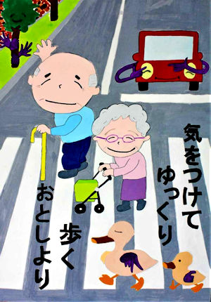
～ 秋の全国交通安全運動の実施 ～
秋の全国交通安全運動

期 間

スローガン

運動の重点

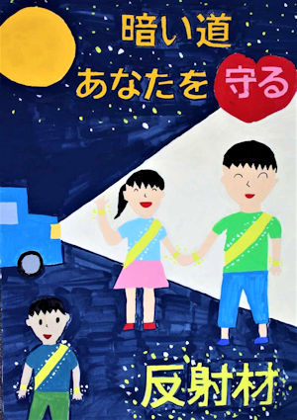
(１) 子供と高齢者を始めとする歩行者の安全確保
歩行者も交通ルールを守ろう！
反射材を活用しよう！

(２) 夕暮れ時と夜間の歩行者事故等の防止及び飲酒運転の根絶
横断歩道は歩行者優先です
夕暮れ時は早めのライト点灯を！
お酒を飲んだら運転しない、させない！

(３) 自転車の交通ルール遵守の徹底

１ 自転車は、車道が原則、歩道は例外
２ 車道は左側を通行
３ 歩道は歩行者優先で､車道寄りを徐行
４ 安全ルールを守る
・飲酒運転、二人乗り、並進の禁止
・夜間はライトを点灯
・交差点での信号遵守と一時停止、 安全確認
５ 子供はヘルメットを着用
自転車安全利用五則
大人も子供もヘルメットを着用！
自転車にも交通ルールがあります
～自転車安全利用五則～

今年も｢秋の全国交通安全運動｣は､９月21日から９月30日までの10日間実施されます。
県民の皆さん一人ひとりが､交通事故の実態を知り､交通ルールの遵守と交通マナーの向上に取り組むことが、交通事故の防止につながります。
｢思いやり｣や｢ゆずり合い｣の意識を忘れずに、交通事故防止にご協力をお願いします。

